1.进入后点击“我要办理”



1. 若您之前注册过黑龙江CA相关账号，直接输入账号信息登录即可，如没有点击“注册用户”

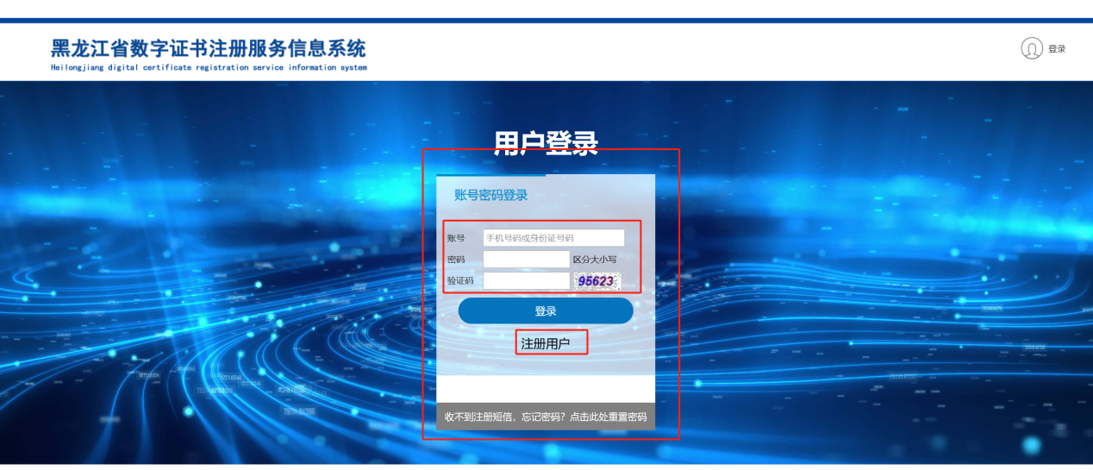

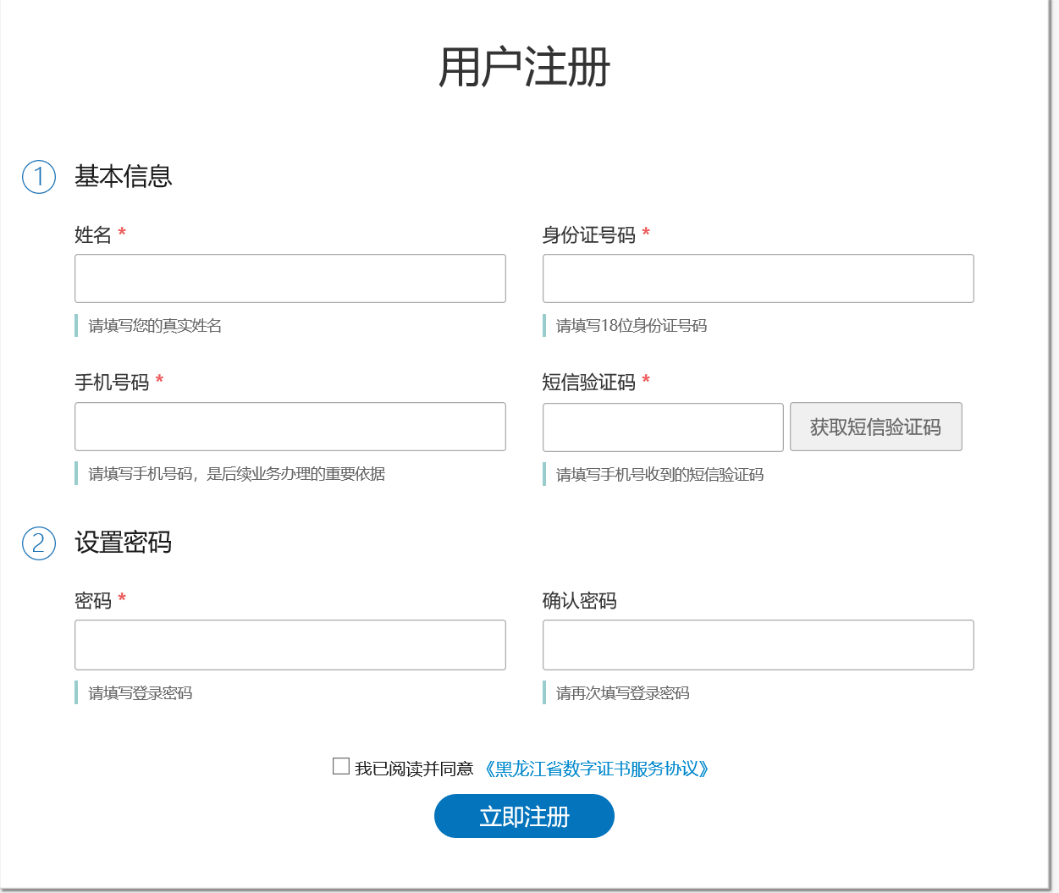

填写信息后点击“**立即注册**”

注册成功后即可到登录界面进行登录

1. 登录进入系统后，即可操作新办事宜，点击“**新办**”

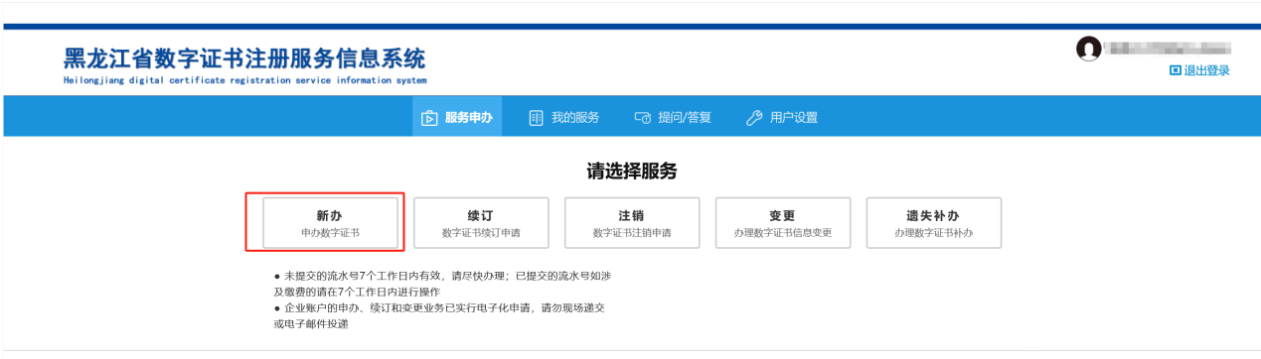

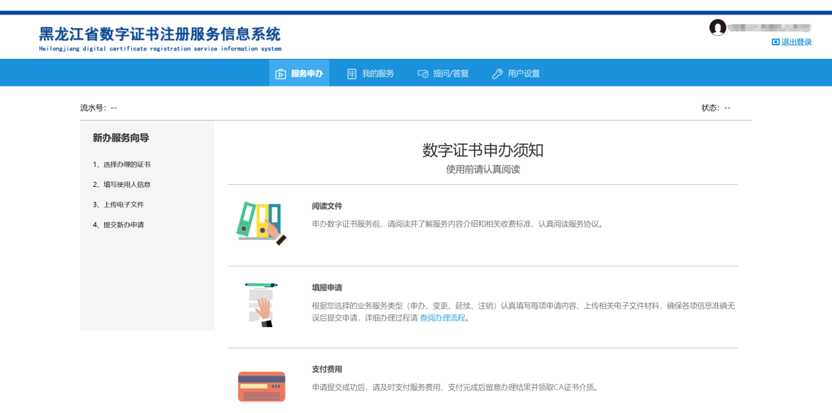

鼠标滚轮向下滑动，至页面最下方后，点击“**开始办理**”

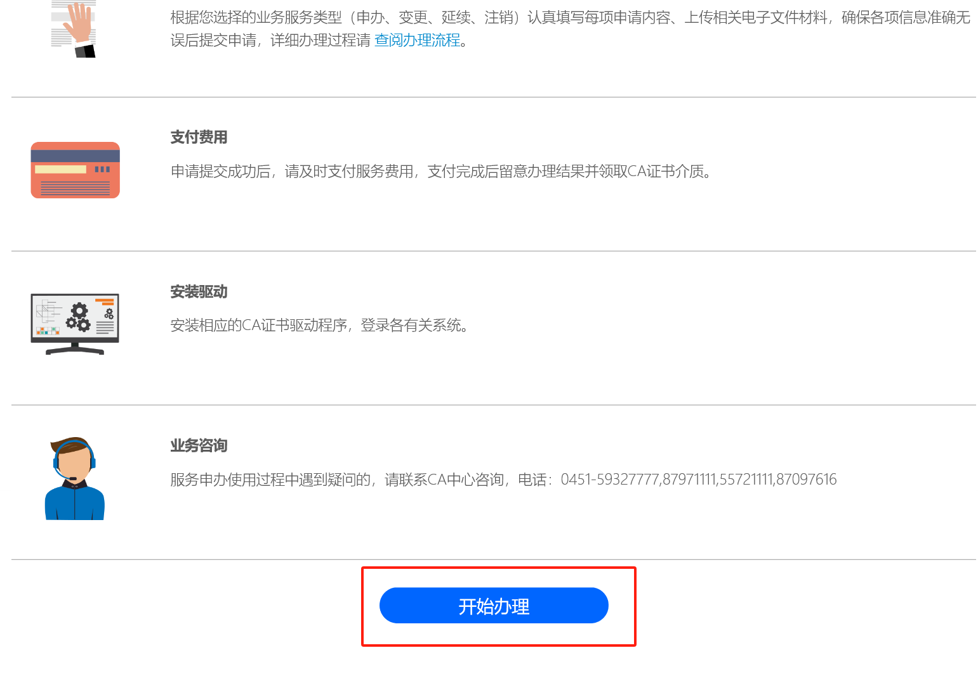

1. 办理部门点击“**北大荒集团电子采购平台**”

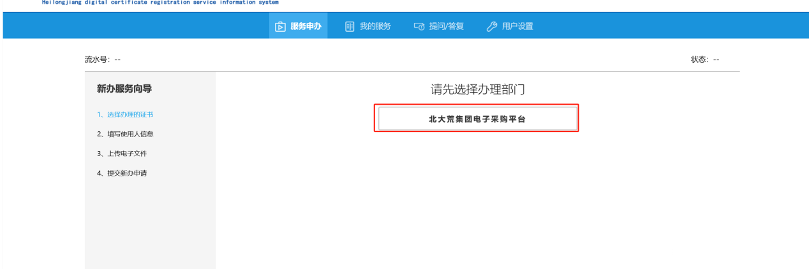

出现的页面中，即可根据业务需求选择对应类型的证书办理

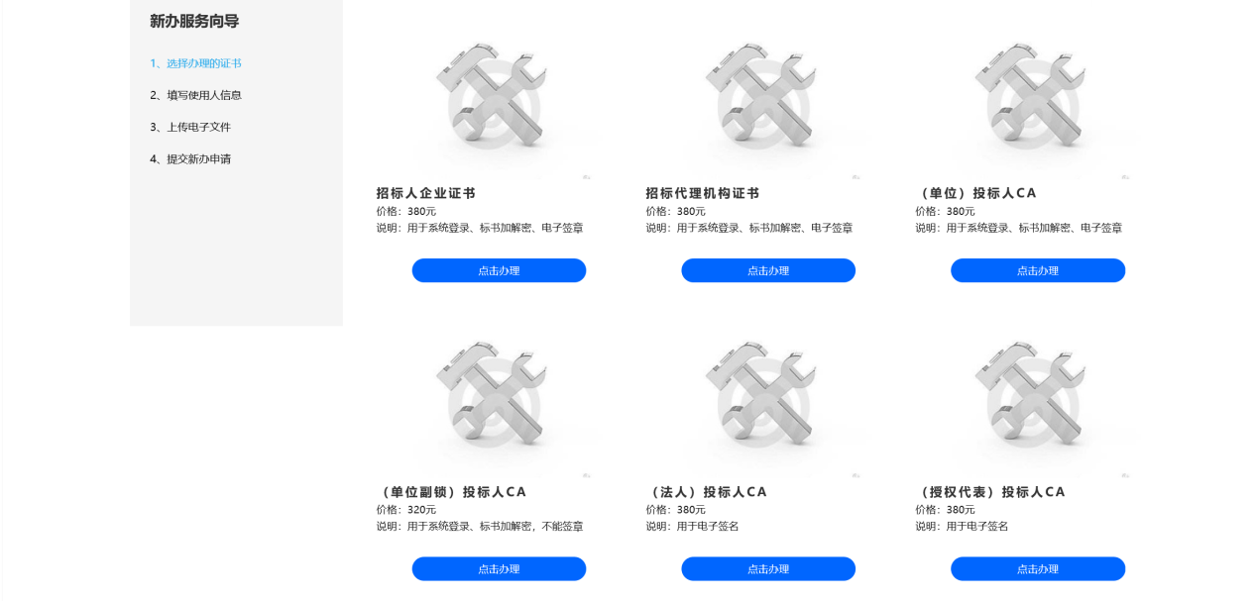



证书申请示例：

可根据要办理的证书类型进行选择

填写信息并点击“**保存并进入下一步**”

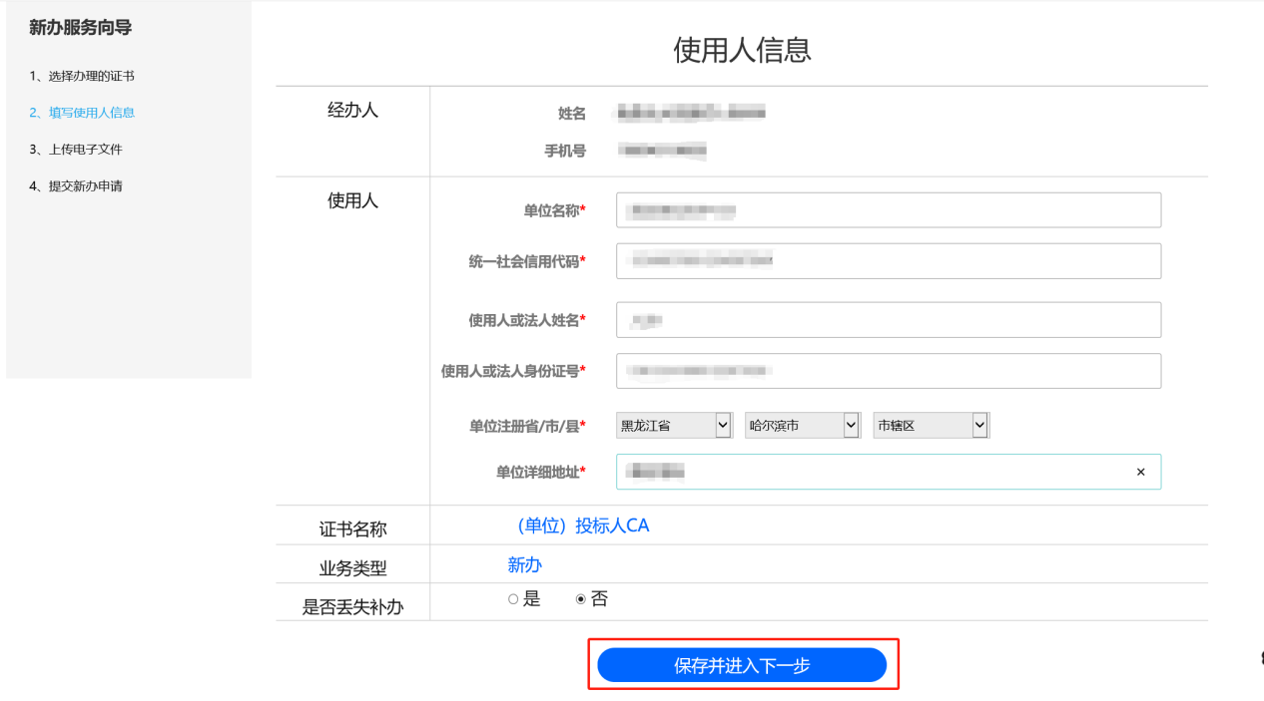

根据页面提示，点击并上传相关文件，采集表请先下载模板并按要求填写盖章签字后再上传，完成后请点击“**确认申请**”

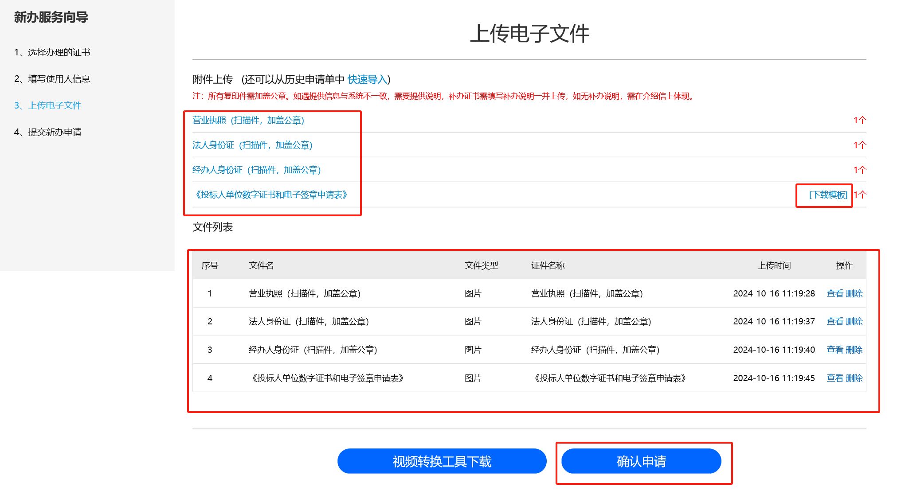

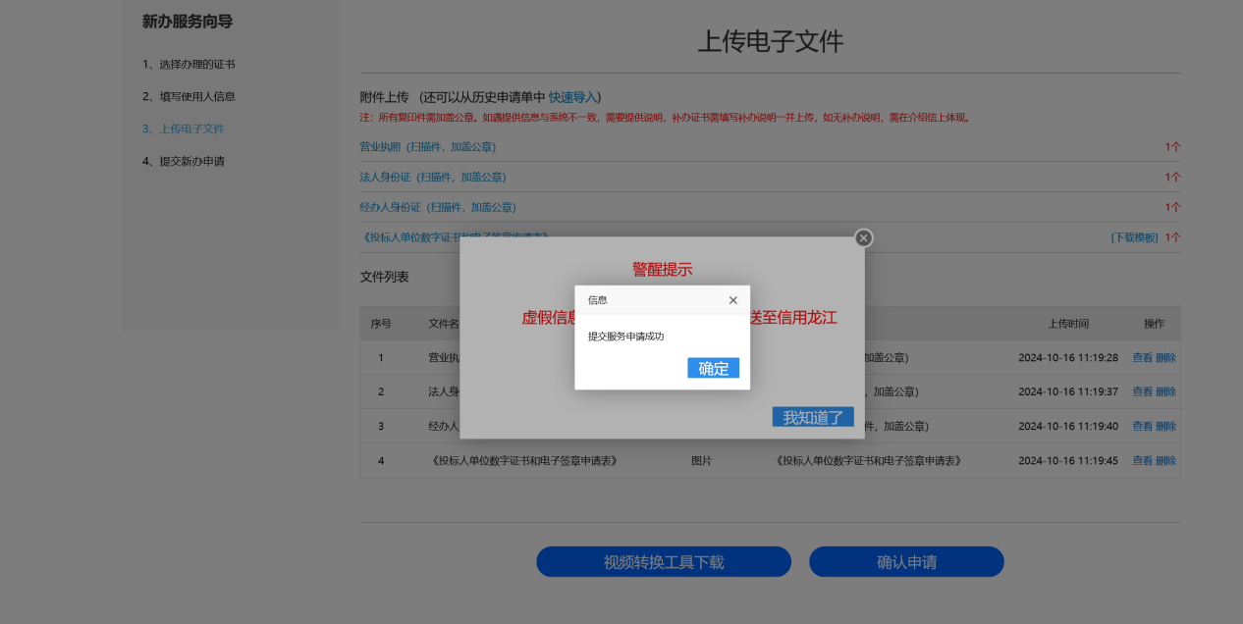

确定后，可见如下页面，就能看到刚刚的申请记录，此时这条记录进入核验状态

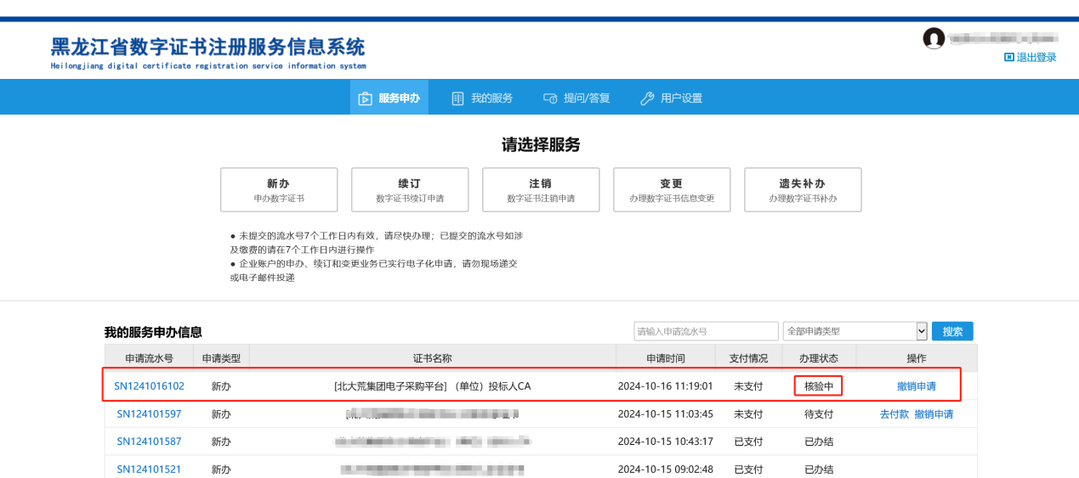

核验通过后可以进行付款，付款可以选择在线扫码或者对公付款方式

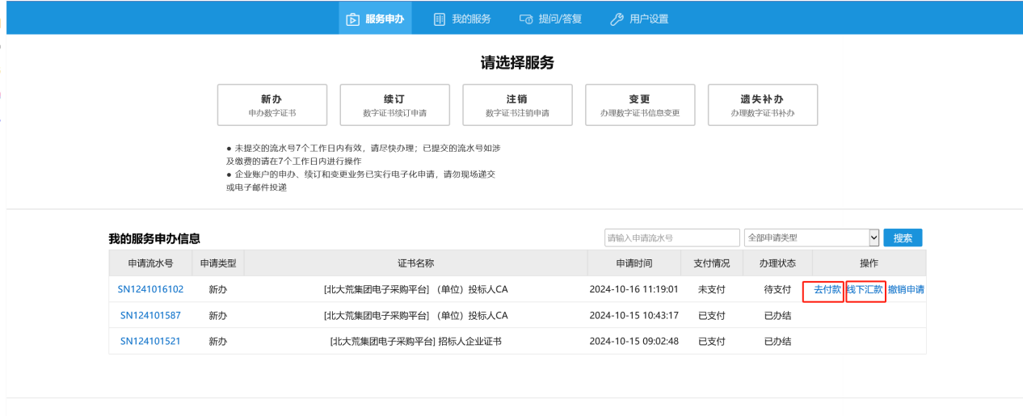

点击“**去付款**”进入线上扫码付款流程，按页面提示填写相应信息，并点击“**确认下单**”

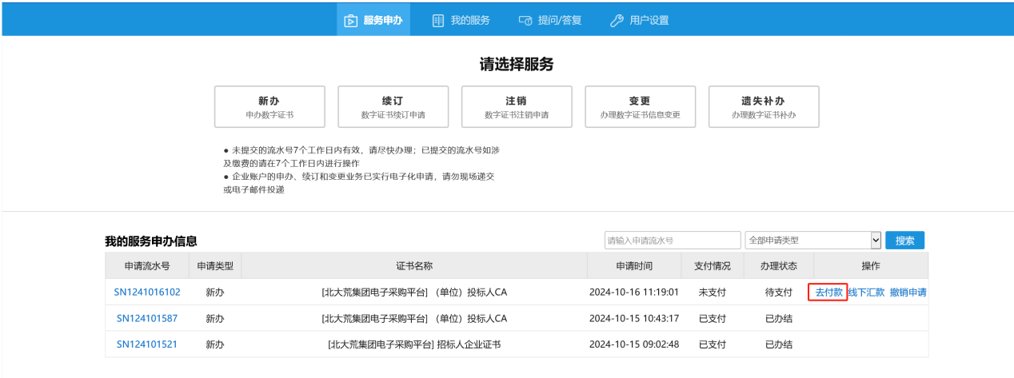

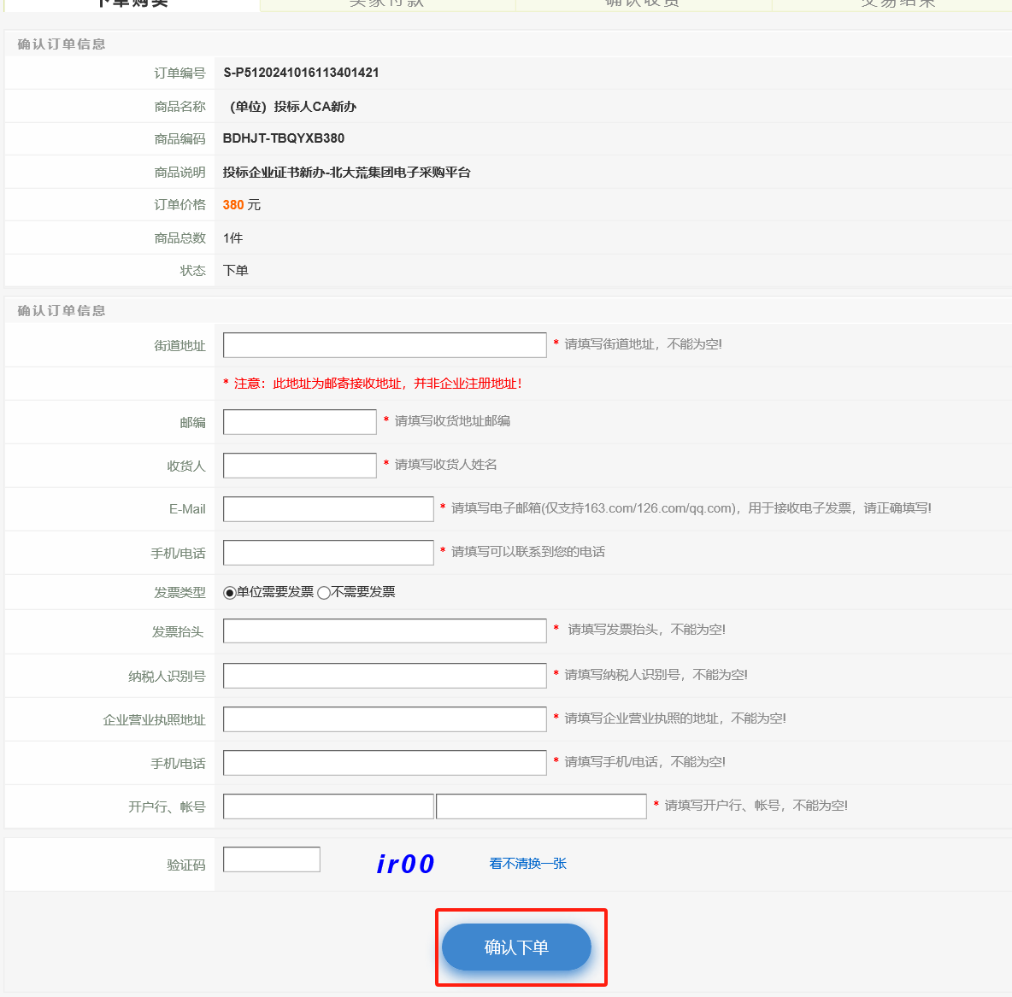

页面会出现付款码，扫码付款即可

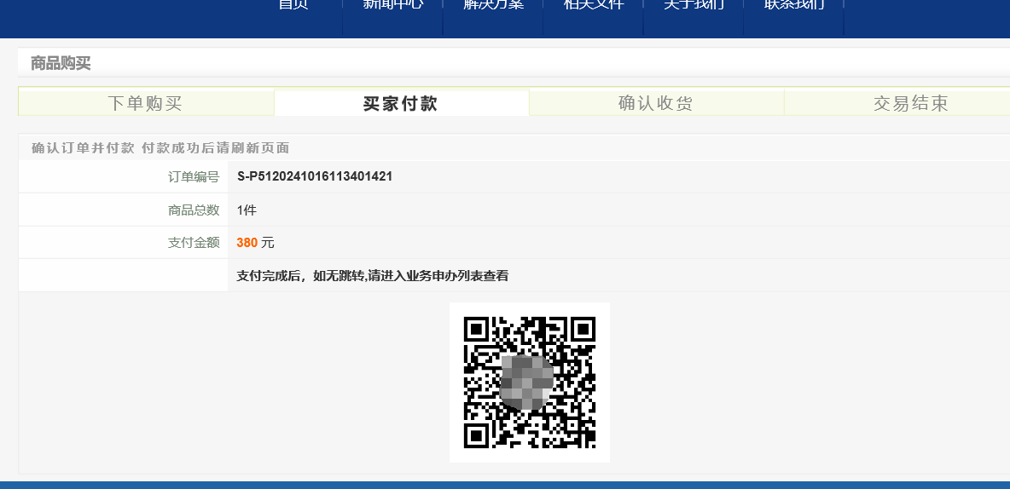

如需对公汇款，点击“**线下汇款**”

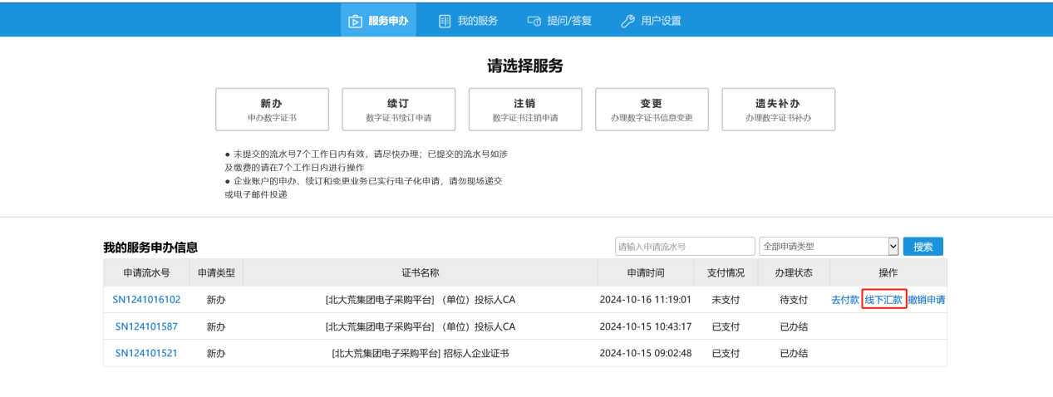

根据页面汇款信息打款后上传汇款凭证，并填写相应发票信息后，点击“**确认提交汇款凭证**”

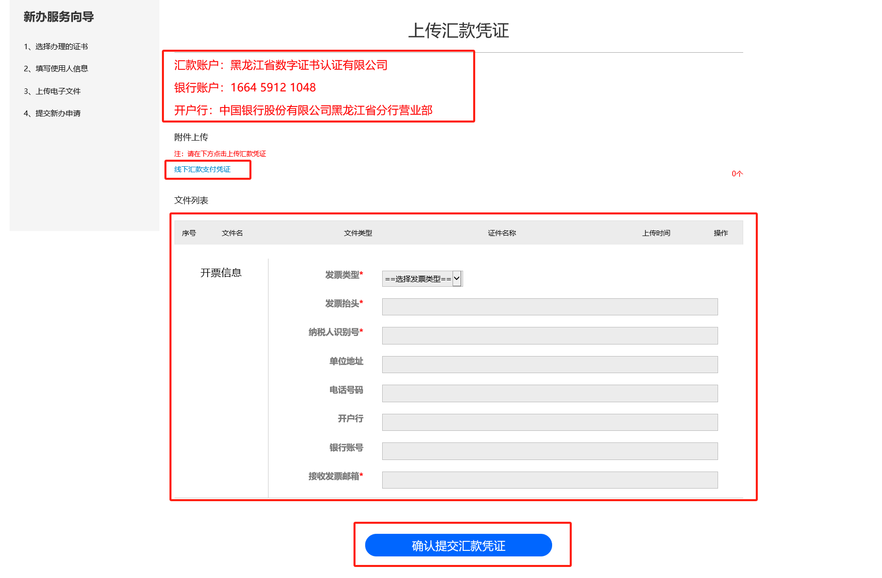

提交后，工作人员会根据您提交的汇款凭证查款并给您处理付款事宜

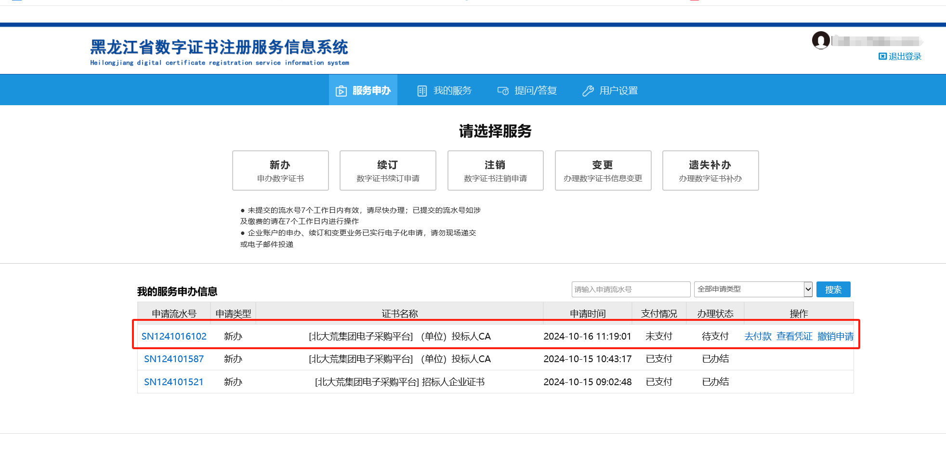

付款后，进入待确认状态，可以选择邮寄或自取

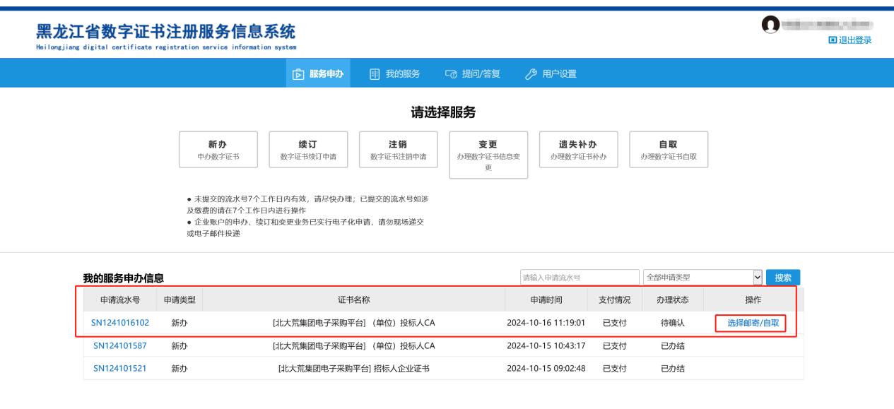

邮寄办理：

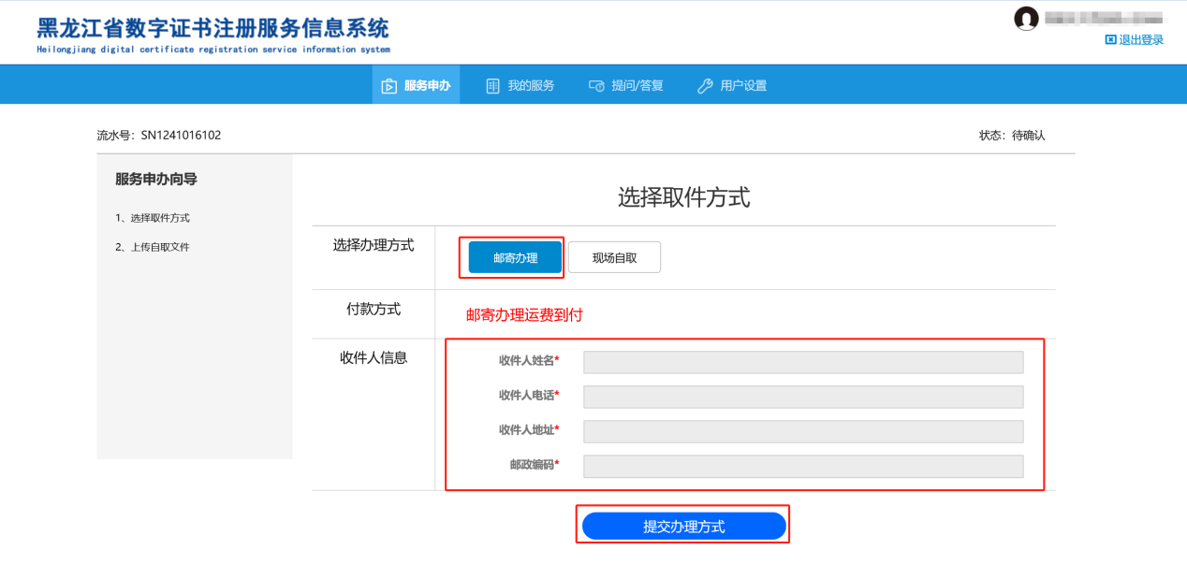

现场自取：

